2. September 2018
Genuss im Grünen - Kulinarische Gartenreise
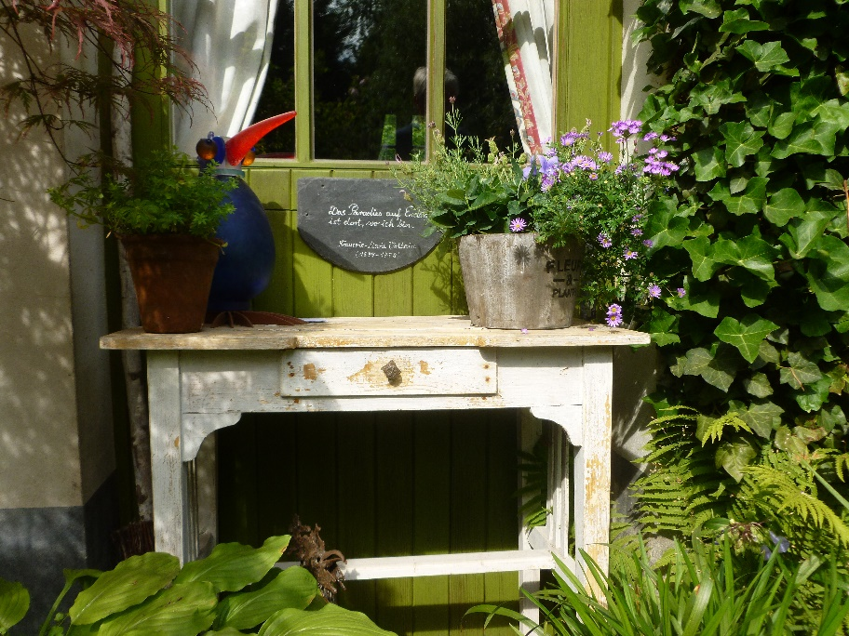

Wir fahren mit dem Fahrrad zu drei unterschiedlichen Privatgärten und einem Direktvermarkter in der Gemeinde Wardenburg. Dort angekommen, lassen wir uns von den Gartenbesitzern durch ihre Gärten führen und uns von der spätsommerlichen Blütenpracht verzaubern. In jedem Garten werden wir mit einer kleinen landestypischen kulinarischen Spezialität verwöhnt. Ganz nebenbei erfahren wir Spannendes über Land und Leute und die Gartenkultur in unserer Region.

Treffpunkt: umtref Wardenburg
Uhrzeit: 10:00 Uhr
Dauer: bis ca. 17:00 Uhr
Gesamtstrecke: ca. 18 km
Kosten: 20 € pro Person
Mindestteilnehmerzahl: 10 Personen, begrenzt auf 20 Personen
Gästeführerin: Sabine Döbken

Anmeldung erforderlich

